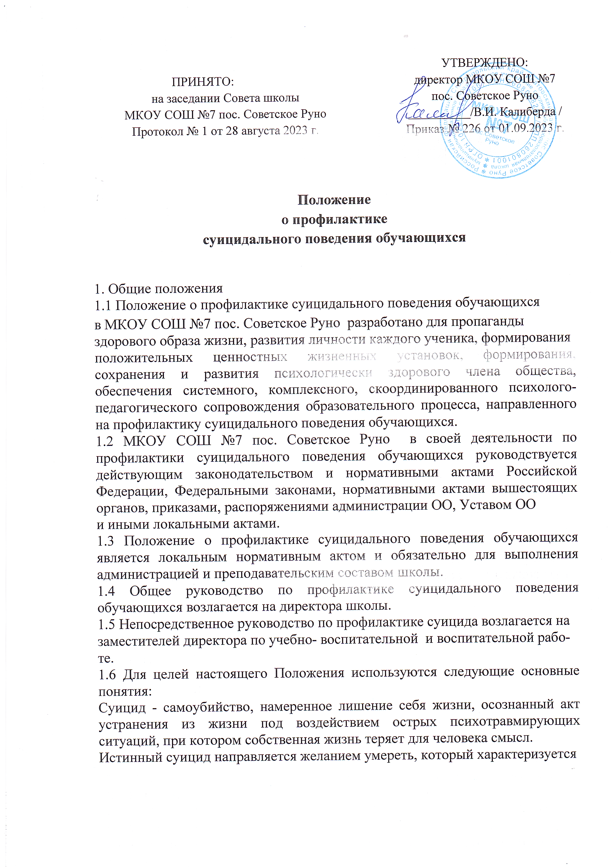

продуманным планом действий и ему предшествуют более или менее продолжительный период переживаний, угнетённое настроение, депрессивное состояние.
Демонстративный суицид не связан с желанием умереть, а является у подростка способом напугать окружающих и обратить внимание на себя и на проблемы, с которыми ему трудно справляться.
Скрытый суицид (косвенное убийство) - вид суицидального поведения, котороенаправлено на риск, игру со смертью, сопровождающийся высокой вероятностью летального исхода.
Суицидальный риск - склонность человека к совершению действий, направленных на собственное уничтожение.
Суицидент - человек, совершивший самоубийство или покушение на самоубийство.
Суицидальная попытка - это целенаправленное оперирование средствами лишения себя жизни, не закончившееся смертью.
Суицидальное поведение - различные формы активности подростка: мысли, намерения, высказывания, угрозы, попытки самоубийства, направленные на лишение себя жизни и служащие средством разрешения личностных кризисов в условиях конфликтной ситуации.
Суицидальные замыслы - это активная форма проявления суицидальности,
тенденция к самоубийству, глубина которой нарастает параллельно степени
разработки плана её реализации.
Социальная среда - человеческое, духовное, предметное окружение подростка, которое оказывает влияние на его личностное развитие, выступая реальным
пространством его формирования и самореализации.
Антисуицидальный потенциал личности - комплекс личностных установок,
ценностей, характерологических особенностей, препятствующих формирова-
нию суицидального поведения или реализации суицидальных действий.
2. Задачи школы:
-формирование у обучающихся позитивной адаптации к жизни, как процесса сознательного построения и достижения человеком относительно устойчивых равновесных отношений между собой, другими людьми и миром в целом;
-своевременное выявление детей, находящихся в трудной жизненной ситуации и с личностными нарушениями, и нуждающихся в психологической, социальной помощи и поддержке;
-профилактика суицидального поведения;
- формирование установки на здоровый образ жизни;
-организация работы по оптимизации взаимоотношений в детско-родительской среде;
-проведение работы, направленной на социальную и психологическую защиту подростков.

3. Основные принципы
реализации профилактики суицида
-принцип ценности личности и её уникальности, состоящий в признании индивидуальности ребёнка;
-принцип приоритета личностного развития, когда обучение выступает не как самоцель, а как средство развития личности каждого школьника;
-принцип эмоционально-ценностных ориентаций учебно-воспитательного процесса.

4. Основные направления
деятельности школы по профилактике суицида
-формирование с обучающими более близких отношений путем профилакти-
ческой работы и доверительных бесед с искренним стремлением понять их
проблемы и своевременно оказать помощь;
-проявление наблюдательности и умения своевременного распознавания при-
знаков суицидальных намерений, словесных высказываний или изменений в
поведении;
-контроль посещаемости занятий и прогулов;
-выявление группы обучающих, испытывающих различные трудности в обучении, поведении и самочувствии;
-определение причин нарушений в обучении, поведении и развитии обучающихся;
-сбор, накопление, анализ и обобщение психолого-педагогической информа-
ции;
-поддержание контактов со специализированными медицинскими, социальными, психотерапевтическими учреждениями с целью профилактики суицида и рискового поведения молодёжи;
-повышение уровня психологических знаний и психологической культуры
преподавателей, овладение ими индивидуальными и групповыми способами и методиками личностно ориентированной диагностики, направленной на изучение эмоциональных состояний подростков группы риска;
-индивидуальная работа с семьёй, консультирование родителей по выявленным проблемам;
-информирование школьников о службах экстренной психологической помощи и телефонах доверия.

5. Принципы
организации профилактической работы
1. доступности и своевременности помощи и поддержки;
2. гуманизма - веры в возможности ребёнка, позитивного к нему подхода;
3. реалистичности - учет реальных возможностей ребёнка и ситуации;
4. системности - рассмотрение ребёнка как целостного, динамично развивающегося субъекта, являющегося частью более широкой системы «человек-мир»;
5. индивидуального подхода к каждому обучающемуся.
6. Задачи преподавателей:
-выбор адекватных средств и методов обучения и воспитания;
-индивидуальный подход к каждому обучающемуся, его обучению и воспитанию;
-создание эффективного психологического климата в группе обучения;
-влияние на микросоциум (класс, группу);
-предотвращение межличностных конфликтов;
-развитие позитивного самосознания обучающегося;
-обучение школьников работе в команде;
-формирование конструктивных взаимоотношений между обучающимися;
-формирование у обучающихся отношения к жизни как к ценности;
-формирование положительных ценностных жизненных установок;
-обсуждение с обучающимися актуальных для них проблем.

7. Обязанности классных руководителей:
-проводить часы общения с учениками, посвящённые проблемам общения
со сверстниками, конструктивным стратегиям выхода из конфликтных ситуа-
ций, взаимоотношениям в семье, отношения к самому себе;
-проводить индивидуальную коррекционно-развивающую работу с учащимися, склонными к совершению суицида и их родителями;
-проводить диагностику стрессоустойчивости, тревожности учащихся при подготовке к экзаменам;
-своевременное выявление детей, находящихся в трудной жизненной ситуации и с личностными нарушениями, и нуждающихся в психологической, социальной помощи и поддержке.

продуманным планом действий и ему предшествуют более или менее продолжительный период переживаний, угнетённое настроение, депрессивное состояние.
Демонстративный суицид не связан с желанием умереть, а является у подростка способом напугать окружающих и обратить внимание на себя и на проблемы, с которыми ему трудно справляться.
Скрытый суицид (косвенное убийство) - вид суицидального поведения, котороенаправлено на риск, игру со смертью, сопровождающийся высокой вероятностью летального исхода.
Суицидальный риск - склонность человека к совершению действий, направленных на собственное уничтожение.
Суицидент - человек, совершивший самоубийство или покушение на самоубийство.
Суицидальная попытка - это целенаправленное оперирование средствами лишения себя жизни, не закончившееся смертью.
Суицидальное поведение - различные формы активности подростка: мысли, намерения, высказывания, угрозы, попытки самоубийства, направленные на лишение себя жизни и служащие средством разрешения личностных кризисов в условиях конфликтной ситуации.
Суицидальные замыслы - это активная форма проявления суицидальности,
тенденция к самоубийству, глубина которой нарастает параллельно степени
разработки плана её реализации.
Социальная среда - человеческое, духовное, предметное окружение подростка, которое оказывает влияние на его личностное развитие, выступая реальным
пространством его формирования и самореализации.
Антисуицидальный потенциал личности - комплекс личностных установок,
ценностей, характерологических особенностей, препятствующих формирова-
нию суицидального поведения или реализации суицидальных действий.
2. Задачи школы:
-формирование у обучающихся позитивной адаптации к жизни, как процесса сознательного построения и достижения человеком относительно устойчивых равновесных отношений между собой, другими людьми и миром в целом;
-своевременное выявление детей, находящихся в трудной жизненной ситуации и с личностными нарушениями, и нуждающихся в психологической, социальной помощи и поддержке;
-профилактика суицидального поведения;
- формирование установки на здоровый образ жизни;
-организация работы по оптимизации взаимоотношений в детско-родительской среде;
-проведение работы, направленной на социальную и психологическую защиту подростков.

3. Основные принципы
реализации профилактики суицида
-принцип ценности личности и её уникальности, состоящий в признании индивидуальности ребёнка;
-принцип приоритета личностного развития, когда обучение выступает не как самоцель, а как средство развития личности каждого школьника;
-принцип эмоционально-ценностных ориентаций учебно-воспитательного процесса.

4. Основные направления
деятельности школы по профилактике суицида
-формирование с обучающими более близких отношений путем профилакти-
ческой работы и доверительных бесед с искренним стремлением понять их
проблемы и своевременно оказать помощь;
-проявление наблюдательности и умения своевременного распознавания при-
знаков суицидальных намерений, словесных высказываний или изменений в
поведении;
-контроль посещаемости занятий и прогулов;
-выявление группы обучающих, испытывающих различные трудности в обучении, поведении и самочувствии;
-определение причин нарушений в обучении, поведении и развитии обучающихся;
-сбор, накопление, анализ и обобщение психолого-педагогической информа-
ции;
-поддержание контактов со специализированными медицинскими, социальными, психотерапевтическими учреждениями с целью профилактики суицида и рискового поведения молодёжи;
-повышение уровня психологических знаний и психологической культуры
преподавателей, овладение ими индивидуальными и групповыми способами и методиками личностно ориентированной диагностики, направленной на изучение эмоциональных состояний подростков группы риска;
-индивидуальная работа с семьёй, консультирование родителей по выявленным проблемам;
-информирование школьников о службах экстренной психологической помощи и телефонах доверия.

5. Принципы
организации профилактической работы
1. доступности и своевременности помощи и поддержки;
2. гуманизма - веры в возможности ребёнка, позитивного к нему подхода;
3. реалистичности - учет реальных возможностей ребёнка и ситуации;
4. системности - рассмотрение ребёнка как целостного, динамично развивающегося субъекта, являющегося частью более широкой системы «человек-мир»;
5. индивидуального подхода к каждому обучающемуся.
6. Задачи преподавателей:
-выбор адекватных средств и методов обучения и воспитания;
-индивидуальный подход к каждому обучающемуся, его обучению и воспитанию;
-создание эффективного психологического климата в группе обучения;
-влияние на микросоциум (класс, группу);
-предотвращение межличностных конфликтов;
-развитие позитивного самосознания обучающегося;
-обучение школьников работе в команде;
-формирование конструктивных взаимоотношений между обучающимися;
-формирование у обучающихся отношения к жизни как к ценности;
-формирование положительных ценностных жизненных установок;
-обсуждение с обучающимися актуальных для них проблем.

7. Обязанности классных руководителей:
-проводить часы общения с учениками, посвящённые проблемам общения
со сверстниками, конструктивным стратегиям выхода из конфликтных ситуа-
ций, взаимоотношениям в семье, отношения к самому себе;
-проводить индивидуальную коррекционно-развивающую работу с учащимися, склонными к совершению суицида и их родителями;
-проводить диагностику стрессоустойчивости, тревожности учащихся при подготовке к экзаменам;
-своевременное выявление детей, находящихся в трудной жизненной ситуации и с личностными нарушениями, и нуждающихся в психологической, социальной помощи и поддержке.

